English 9.ročník 11.5.-15.5.

1, Váš hlavní úkol-Začít zase pracovat, protože období domácí přípravy se hodnotí!!
2, Najdi si tuto stránku pro zopakování budoucího času-future:will-won´t https://www.liveworksheets.com/ny71009ph
Pusťte si video a odpovězte na otázky. Pak dle návodu pošlete.(viz níže)
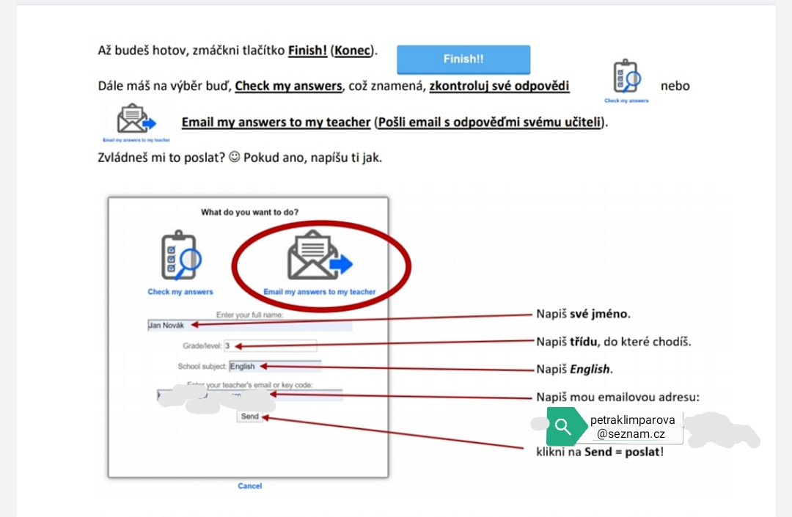

3, Opět si najdi tento odkaz na stránku https://www.liveworksheets.com/ah62682bo -jídlo
1. Přečti si popisy jídel a vyber z nabídky odkud daná jídla pocházejí.
3.,4. Přečti si text a odpověz na otázky-výběr z možností
5. Odpověz na otázky celou větou.
6. Najdi daná slova v textu a napiš je.
7. Přiřaď slovíčka k obrázkům .
OPĚT VŠE POŠLI JAKO U PŘEDCHOZÍHO CVIČENÍ.

4,

